JMZM omoti albuma
Trajanje: 16. – 30. listopada
U petak, 16. listopada s početkom u 20 sati, u Galeriji O.K. održat će se otvorenje izložbe omota albuma JMZM-a, riječkog dvojca koji se bavi eksperimentalnom glazbom, a kojeg čine Josip Maršić i Zoran Medved. U sklopu otvorenja održat će se i koncert na kojem će JMZM izvesti novi komad pod nazivom „Posveta/Hommage“ nastao isključivo za potrebe otvorenja izložbe.

Autorica: Marta Sirotich Maletić
Glazba ne mora uvijek imati melodiju koju ćemo zapamtiti, refren koji ćemo ponavljati ili ritam uz koji ćemo zaplesati. Ponekad je dovoljno da stvori prostor u kojem ćemo se zadržati, makar ne znali točno objasniti što smo upravo čuli. A što se dogodi kada takva glazba dobije svoje vizualno lice? Odgovor na to pitanje možda ćemo pronaći u Galeriji O.K., na predstavljanju omota albuma riječkog eksperimentalnog glazbenog dvojca spojenog imenom JMZM.
Josip Maršić i Zoran Medved. Dva imena, četiri inicijala, tridesetak albuma i gotovo dva desetljeća zajedničkog istraživanja zvuka. Koliko ljudi zna za JMZM? Koliko ih je čulo njihovu glazbu? A koliko ih, čak i među onima koji redovito prate riječku kulturnu scenu, zna da iza tih četiriju slova stoji jedan od zanimljivijih i dugovječnijih autorskih projekata riječke eksperimentalne glazbe? Sigurno ne previše. No, to više govori o prostoru koji eksperimentalna glazba zauzima u javnosti nego o vrijednosti i opsegu njihova rada.
Josip Maršić i Zoran Medved nisu glazbenici koji su se tek povremeno odlučili poigrati zvukom. Njihova je suradnja izrasla u ozbiljan, kontinuiran i iznimno raznovrstan autorski opus, koji obuhvaća elektroakustičku i ambijentalnu glazbu, eksperimentalne kompozicije, oblikovanje zvuka za kazališne i plesne predstave, filmsku glazbu, performanse i audiovizualne projekte.
Josip Maršić skladatelj je i instrumentalist čiji se glazbeni put proteže kroz niz različitih sastava, projekata i umjetničkih suradnji. Od iskustava s riječkom alternativnom i rock scenom do rada u kazalištu, suvremenom plesu i eksperimentalnoj glazbi, Maršić se nikada nije ograničavao samo na jedan žanr ili način izražavanja. Njegovo se ime povezuje s projektima poput Porka Dia, Regoča, Marinade, Leta 3 i drugih sastava, ali i s brojnim koreografima, redateljima i izvedbenim umjetnicima.
Zoran Medved glazbom se bavi od mladosti. Nakon učenja klasične gitare i klarineta u Limenoj glazbi Trsat, prve bendovske korake napravio je u riječkim sastavima Pohane dlake, Plod Mirže i The Stoned Cows. S vremenom se sve više okreće glazbenoj produkciji, snimanju i oblikovanju zvuka, a od 2002. godine radi u vlastitom tonskom studiju. Upravo će ta kombinacija glazbeničkog iskustva, tehničkog znanja i istraživačke znatiželje postati važan dio onoga što će nekoliko godina poslije izrasti u JMZM.
Njihova zajednička priča zapravo počinje mnogo prije nastanka JMZM-a. Maršić i Medved prvi su put surađivali još 1993. godine, na Brechtovu Piru malograđana u HKD Teatru Rijeka, a 2008. godine započinju zajednički projekt koji će prerasti u jedan od dugovječnijih autorskih pothvata riječke eksperimentalne glazbe. Maršić kao skladatelj i instrumentalist, Medved kao producent, snimatelj, koautor i izvođač, iako bi bilo pogrešno njihovu suradnju svesti na tako jednostavnu podjelu uloga. U njihovu radu granice između skladanja, izvođenja, improvizacije i produkcije neprestano se isprepliću. Uostalom, upravo je to jedna od posebnosti eksperimentalne glazbe. Zvuk može postati ritam, prostor, atmosfera, napetost ili tek jedva primjetna promjena u tišini. U takvom su svijetu JMZM pronašli svoj način izražavanja.
Od početka zajedničkog djelovanja Maršić i Medved objavili su tridesetak studijskih albuma, nastupali na Muzičkom biennalu Zagreb, Glazbenoj tribini u Opatiji, festivalima u Ljubljani, Puli i Mariboru, a njihov je rad prepoznat i u međunarodnim publikacijama posvećenima eksperimentalnoj glazbi, poput časopisa The Wire. Iza njih je i velik broj suradnji na kazališnim, plesnim i filmskim projektima, u kojima glazba nije tek zvučna kulisa nego ravnopravan element umjetničkog izraza.
Široj riječkoj javnosti njihov je rad vjerojatno najpoznatiji po Operi industriale, jednom od najupečatljivijih dijelova svečanog otvorenja Europske prijestolnice kulture Rijeka 2020., izvedenoj prema njihovu glazbenom predlošku. No Opera industriale samo je jedan fragment njihove priče. Tu su i audiovizualni projekt Being positive is not a good thing, glazba za nijeme filmove, suradnje s kazališnim i plesnim umjetnicima te albumi na kojima se susreću improvizacija, elektronički zvukovi, akustični instrumenti i neočekivani izvori zvuka.
Ironično je, zapravo, da su mnogi Riječani barem jednom čuli glazbu JMZM-a, a da možda nisu znali čija je. No, glazbena industrija uglavnom se oslanja na prepoznatljivost, hitove i ponavljanje uspješnih obrazaca, JMZM već godinama slijede drukčiju logiku. Svaki novi projekt prilika je za istraživanje, promjenu i, kako su i sami isticali, iznenađenje. Možda je upravo zato njihovu glazbu teško svesti na nekoliko riječi. I možda je baš u tome njezina najveća privlačnost.
Tridesetak glazbenih izdanja podrazumijeva i gotovo jednako toliko vizualnih priča. Iza inicijala JMZM tako se ne krije samo glazbeni svijet Josipa Maršića i Zorana Medveda. Njihova diskografija otkriva i čitavu malu galeriju likovnih suradnji. Na omotima njihovih albuma susreću se radovi etabliranih umjetnika, grafičkih dizajnera, pa čak i dječji crtež.
Za album One Must Depart iz 2015. korišten je rad Alena Floričića, izvorno nastao deset godina ranije. Vizualno oblikovanje albuma Intro iz 2016. povezuje rad Marka Brecelja i dizajn Denisa Barbića. Na naslovnici izdanja Harry (A Lullaby for Mr. Partch) nalazi se crtež dvogodišnje Mare, dok je omot albuma The Piano Was Growing Flowers nastao uz likovni rad Irme Radovanović. Na albumu Automat (live) iz 2025. svoje je mjesto pronašla slika Hollywood Vladimira Lebena, a grafički dizajn potpisuje Dobriša Radovanović Dodot, autor koji se pojavljuje na više JMZM-ovih izdanja. Među suradnicima je i Enver Krivac, koji potpisuje vizualno oblikovanje albuma Sexsomnia.
Već i taj kratki pregled govori koliko je vizualni svijet JMZM-a raznorodan. U njemu se susreću različiti autorski rukopisi, umjetnički mediji i generacije.
Pritom omot ne mora nužno biti ilustracija glazbe koju predstavlja. Može biti zasebno umjetničko djelo koje je s glazbom uspostavilo novi odnos. Može ponuditi drukčije čitanje zvuka ili jednostavno postojati uz njega, bez potrebe da ga objašnjava.
A kada takve omote izdvojimo iz diskografije i postavimo u galeriju, otvara se novo pitanje: gledamo li još uvijek omote albuma ili izložbu likovnih djela s vlastitim životom?
Pogled na naslovnice albuma JMZM-a otkriva tematski i medijski vrlo raznoliku zbirku u kojoj svako izdanje donosi autentičan vizualni jezik. Njihov raspon obuhvaća širok spektar umjetničkih pristupa i postupaka, kreću se od apstrakcije do figuracije, od monokromatskih površina do živopisnog kolorita te od umjetničke fotografije do crteža, ilustracije i grafičkog dizajna. Neke od njih počivaju na svedenom, gotovo meditativnom vizualnom izrazu: Field / Polje suptilnom gradacijom bijele i ružičaste boje te redukcijom kompozicijskih elemenata na nas ostavlja smirujući dojam, dok Screamer suprotstavlja intenzivne žute, crne i narančaste tonove u dinamičnom, gotovo psihodeličnom prizoru. First second take – an audio travelogue približava se gestualnoj apstrakciji, a Transparencija makrofotografiji i istraživanju organskih struktura. Posebno se ističe rad riječkog umjetnika Saše Jantoleka na coveru istoimenog albuma, koje predstavlja autentičan primjer suvremenog mediteranskog ludizma u kojem umjetnik kroz hibridne antropomorfne likove i bogate teksture spaja elemente nadrealizma, art bruta i neoekspresionizma oblikujući ih na svoj prepoznatljiv način. Automat donosi gotovo nadrealni bestijarij, dok Dva vs. Sedam prikazuje krupni plan ribljeg jata obojenog u ljubičasto, pridonoseći tako začudnosti čitavog prizora. Naslovnicu albuma Lovehate oblikuju isječci crno bijele fotografije, a Les lieux de mémoire fotografija u negativu. Weird party reprise kombinira elemente street arta i kolaža, a naslovnicu albuma Harry (A lullaby for mr. Partch) čini linijski crtež dvogodišnje djevojčice. Iako svaka naslovnica priča vlastitu priču, promatrane kao cjelina one postaju svojevrstan produžetak JMZM-ova glazbenog stvaralaštva, čija se eksperimentalna priroda očituje u raznolikosti izraza, hibridnosti pristupa i otklonu od ustaljenih žanrovskih konvencija.
Možda je upravo izložba u Galeriji O.K. dobra prilika da se na trenutak zaustavimo i razmislimo o tome koliko je bogat i raznovrstan umjetnički život koji se odvija izvan prostora najveće javne pozornosti.
Jer nije mala stvar objaviti tridesetak albuma. Nije mala stvar gotovo dva desetljeća ustrajati u istraživanju zvuka, surađivati s toliko različitih autora, nastupati na međunarodnim festivalima i sudjelovati u projektima koji su obilježili kulturni život vlastitoga grada. Zaboravite preslušavanja, preglede, klikove i dijeljenja; opus Josipa Maršića i Zorana Medveda podsjeća nas da postoje i drukčija mjerila. Recimo, kontinuitet, istraživanje, kreativnost sa svim rizicima koje ona nosi. Možda njihovu glazbu nećemo uvijek razumjeti, možda nećemo moći odgovoriti niti na pitanje što je to što smo upravo čuli, a vjerojatno je nećemo poželjeti pjevušiti. Ali sve to ne znači da nam nema što reći.
A sada nam, zahvaljujući omotima albuma, ima što i pokazati.
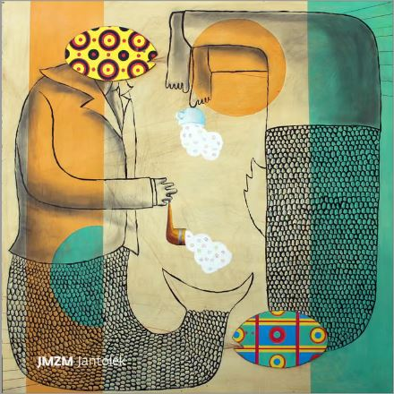
Saša Jantolek, naslovnica albuma Jantolek, JMZM, 2013.

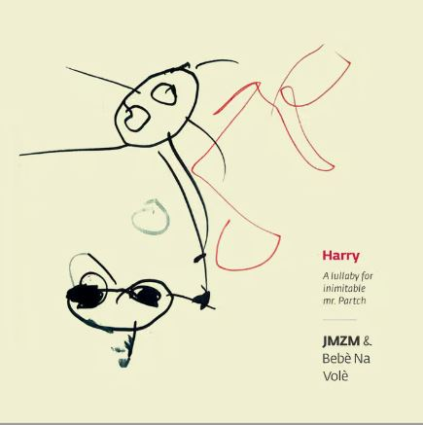
Harry (A lullaby for mr. Partch), JMZM & Bebè Na Vole, crtež: Mara (2 god), cover art: Dobriša Radovanović Dodot

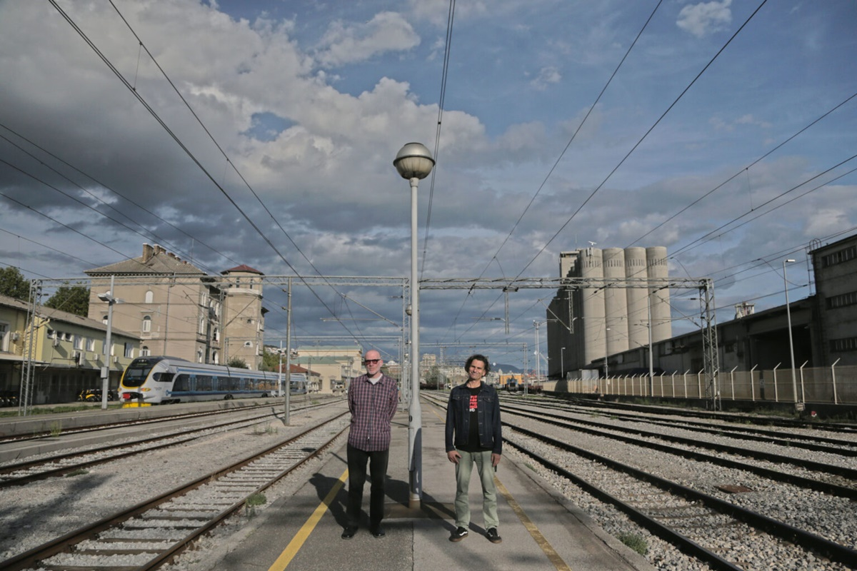
JMZM, snimio Aleš Suk

